5-13:

* cycle time for both customer type :

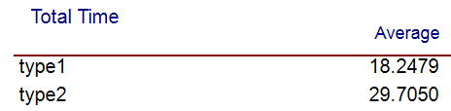 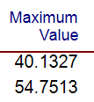

5-14:

* cycle time for both customer type :

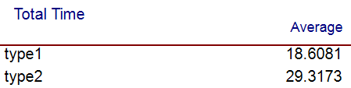 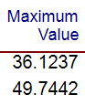

5-15:

chedule rule داخل صورت سوال مشخص نشده بود .

* cycle time for both customer type(schedule rule = ignore) :

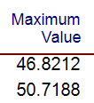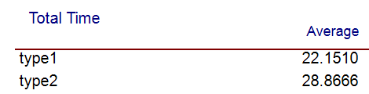

* cycle time for both customer type(schedule rule = wait) :

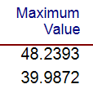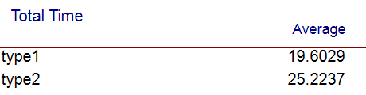

**تمرین 5-13 – حالت پایه:**  
در این حالت، هر کارمند تنها به یک نوع خاص از مشتریان خدمات می‌دهد. نتایج نشان می‌دهد که مشتریان نوع دوم مدت زمان بیشتری را در سیستم سپری می‌کنند، که می‌تواند به علت بار کاری بیشتر یا تخصیص منابع محدودتر برای این نوع مشتریان باشد.

**تمرین 5-14 – آموزش متقابل کتی:**  
با امکان خدمت‌رسانی کتی به هر دو نوع مشتری، انعطاف‌پذیری منابع افزایش یافته است. این تغییر سبب بهبود نسبی در زمان چرخه مشتریان نوع دوم شده و همچنین نوسانات زمان‌های اوج را تا حدودی کنترل کرده است. اگرچه ممکن است بار کتی بیشتر شده باشد، سیستم به شکل کلی متعادل‌تر عمل کرده است.

**تمرین 5-15 – افزودن زمان ناهار:**  
با اضافه کردن زمان استراحت برای کارمندان، به‌ویژه با زمان‌بندی پشت‌سرهم آن‌ها، کارایی سیستم تحت تأثیر قرار گرفته است. با کاهش تعداد منابع فعال در میانه روز، زمان انتظار در صف افزایش یافته و این موضوع به‌خصوص برای مشتریان نوع اول محسوس‌تر شده است. اگرچه این تصمیم از دید منابع انسانی ضروری است، اما اثر منفی بر زمان کلی حضور مشتریان در سیستم داشته است.

**نتیجه‌گیری:**

آموزش متقابل یک استراتژی کارآمد برای بهبود بهره‌وری و توزیع بار در سیستم است، در حالی که اعمال زمان‌های استراحت بدون برنامه‌ریزی دقیق‌تر می‌تواند باعث افزایش بار در ساعات خاص و کاهش کارایی شود. مقایسه این سه سناریو نشان می‌دهد که افزایش انعطاف‌پذیری منابع نسبت به کاهش دسترسی منابع (مانند استراحت ناهار) تأثیر مثبت‌تری بر تجربه مشتری دارد.